**Задание 1. Базовая настройка безопасности Linux**

1.Требования к паролю

Пароль от вашего аккаунта должен соответствовать следующим требованиям:

* не менее 8 символов;
* не более 128 символов;
* как минимум одна заглавная и одна строчная буква;
* только латинские или кириллические буквы;
* как минимум одна цифра;
* только арабские цифры;
* без пробелов;
* Другие допустимые символы:~ ! ? @ # $ % ^ & * _ - + ( ) [ ] { } > < / \ | " ' . , : ;

Если вы меняете или сбрасываете пароль, то ваш новый пароль должен отличаться от 8 последних паролей.

2.Вход по паролю был включен.

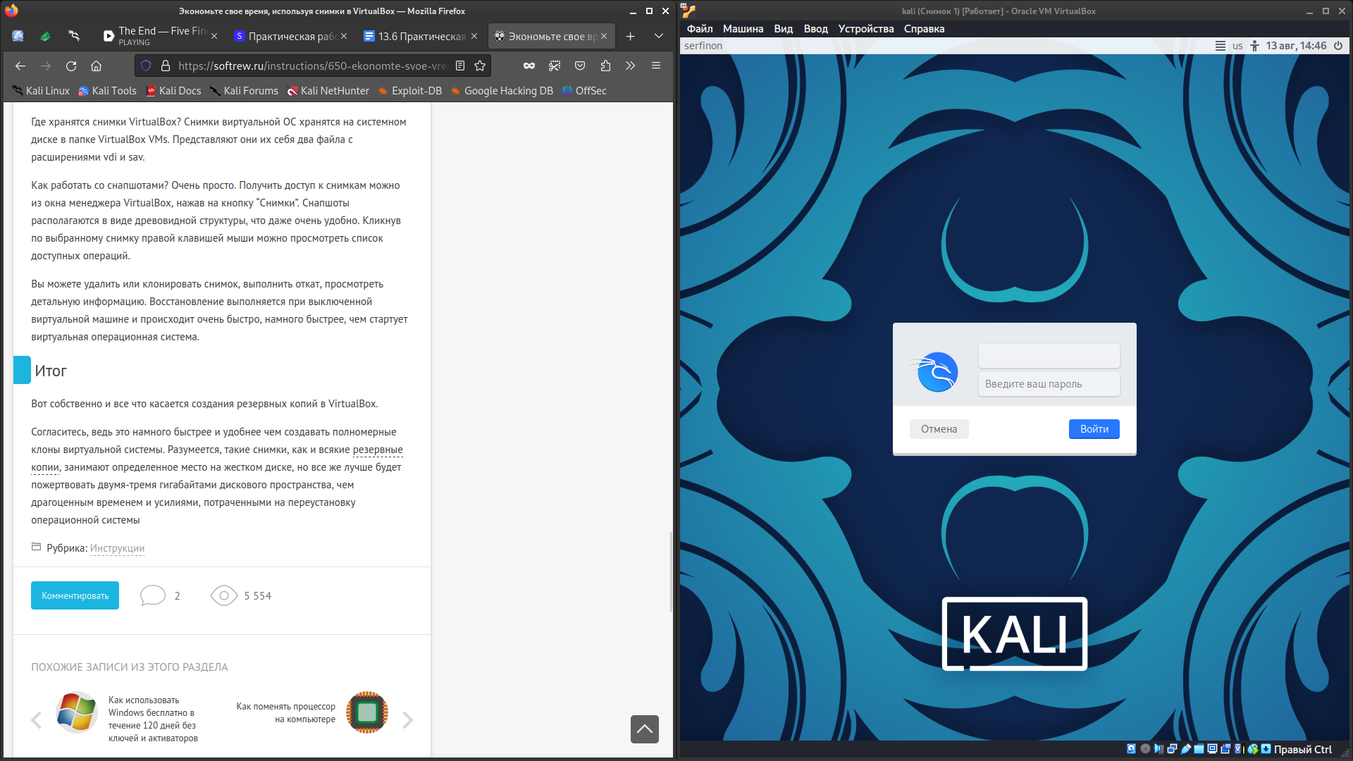

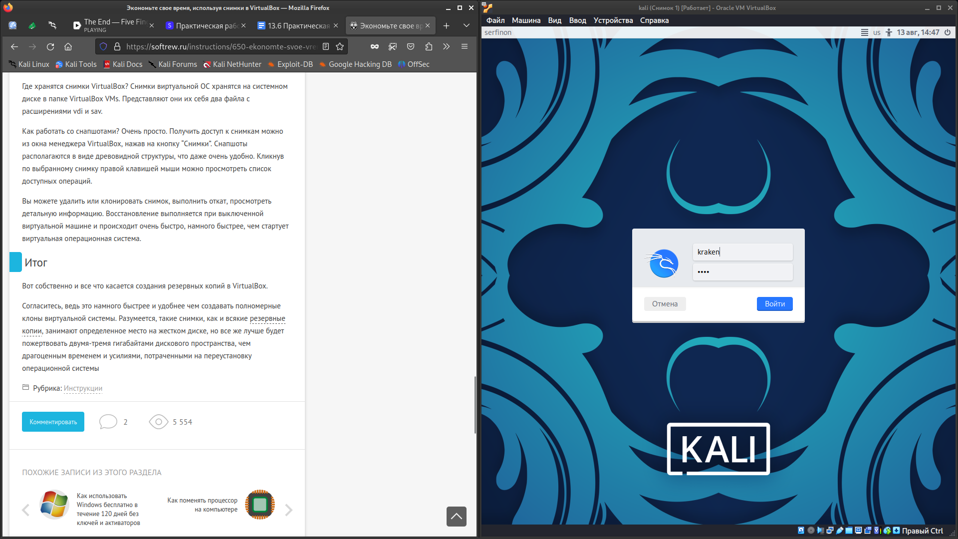

3.

Ограничил домашний каталог пользователя с помощью утилиты chmod.

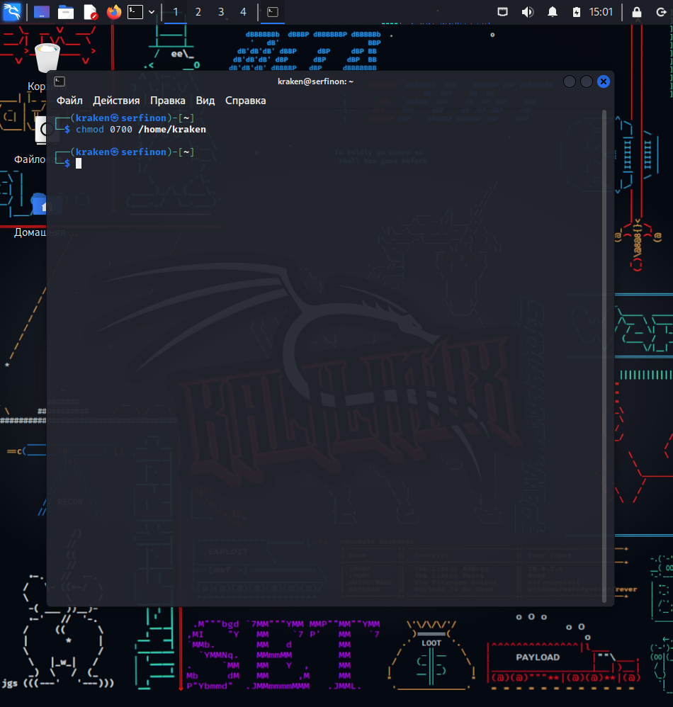

4.

Установил брандмауэр

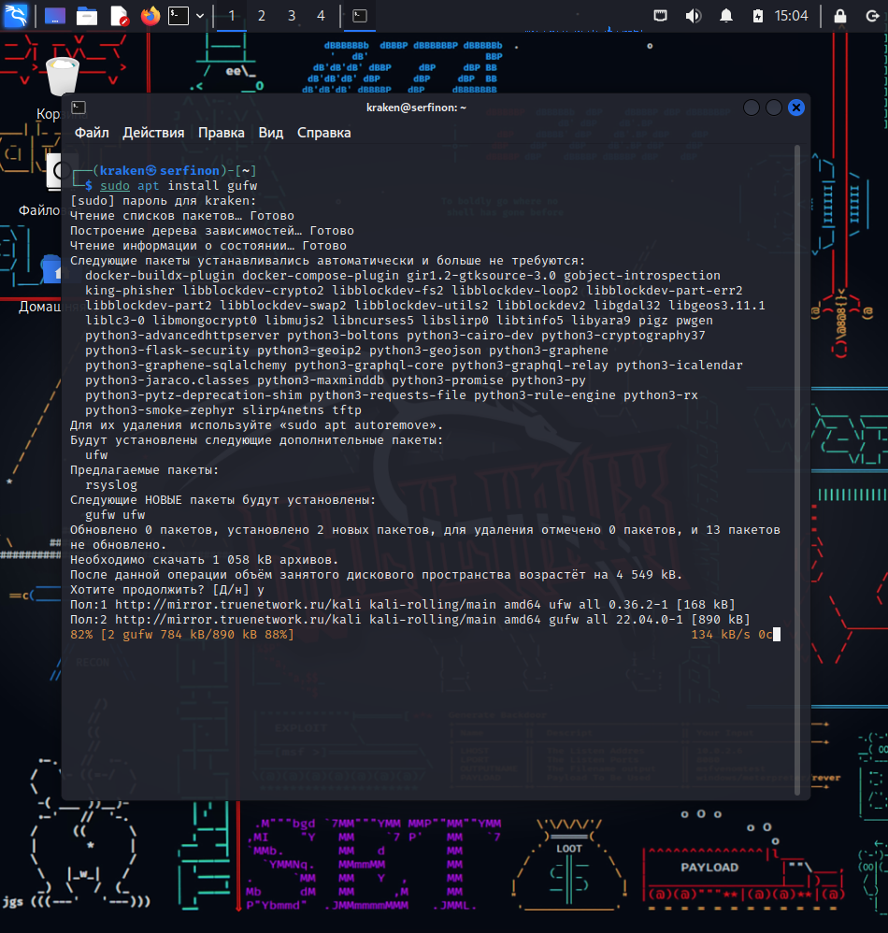

5.

Отключил вход по SSH от имени ROOT

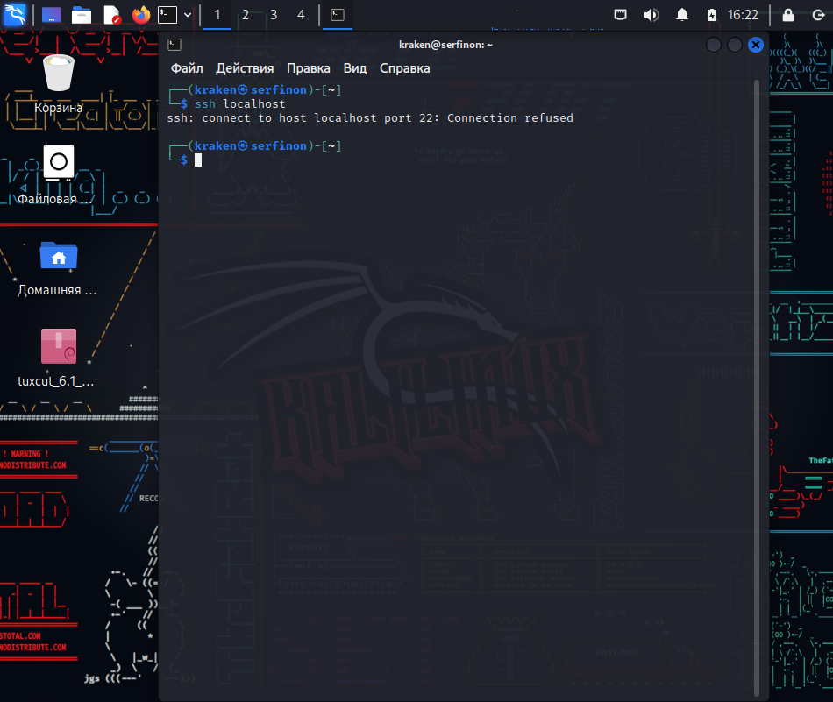

6.

Установил утилиту TuxCut для защиты от атак типа «Человек посередине».

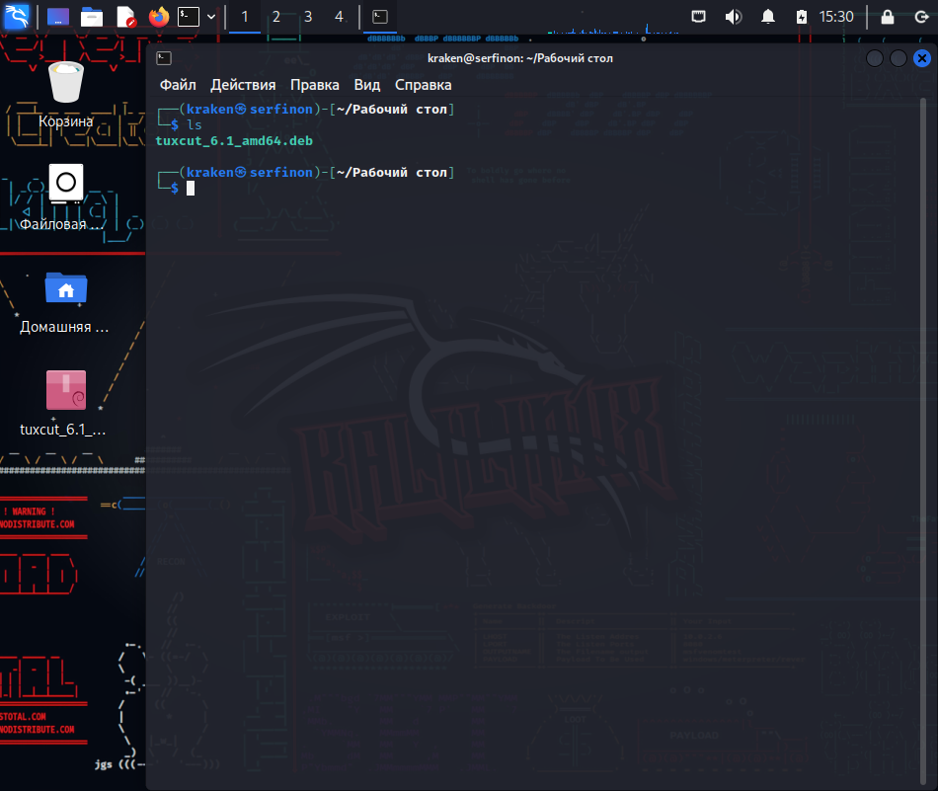

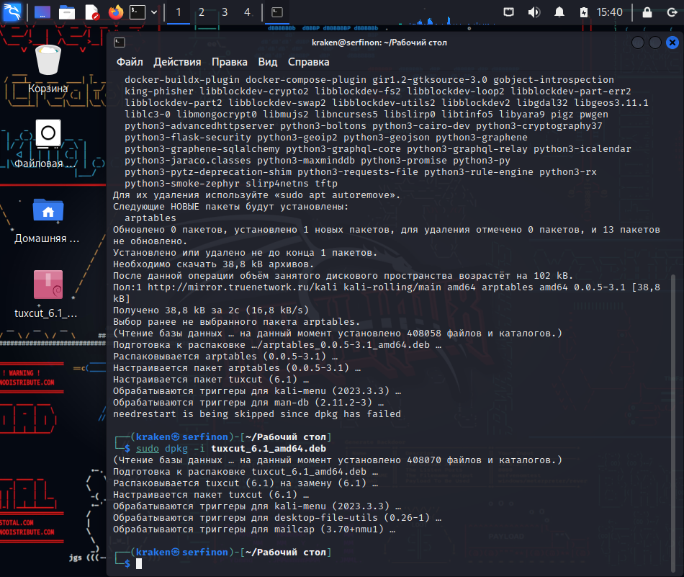

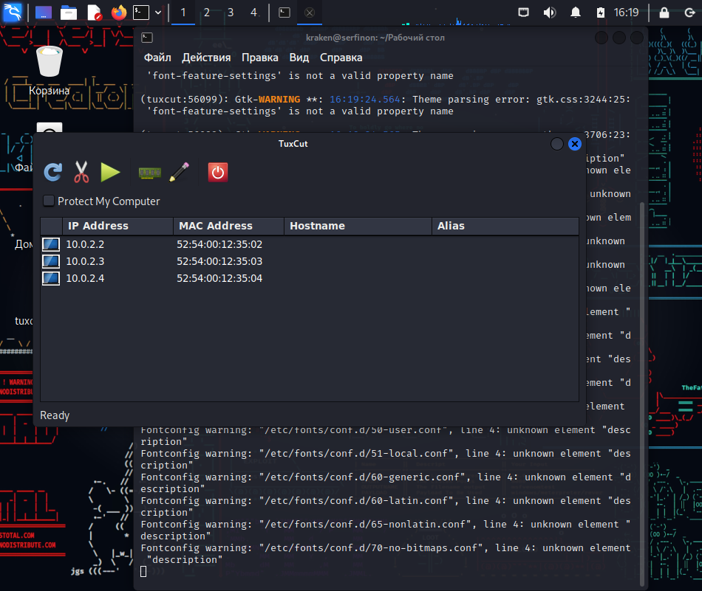

Задание 2. Продвинутая настройка безопасности Linux

1.AppArmor была установлена из “коробки”.

2.Проверьте ее статус, чтобы убедиться, что программа работает.

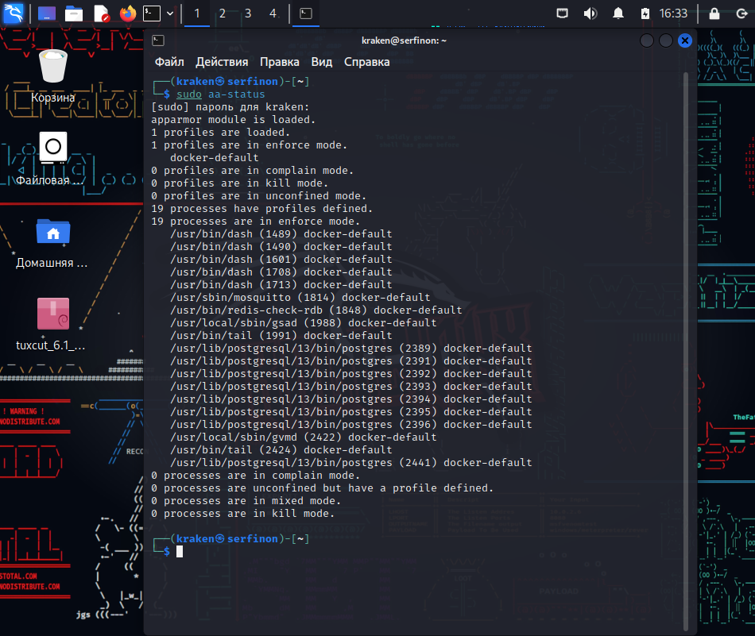

3.Установите комплект из дополнительных утилит apparmor-utils, позволяющих работать с профилями.

